中國文化大學
教育部高等教育深耕計畫(附冊USR計畫)
活動紀錄

主題 | 「攝影 × AI 圖像創作」課程
內容  （活動內容800字/執行成效） | 主辦單位： 建築及都市設計學系  活動日期：114年10月3日(星期五)  活動地點：大典413  活動時間：11：00～13：00  參與人數：31人（教師2人、助理0人，學生20人、校外人士0人）  本次「攝影 × AI 圖像創作」課程聚焦從實拍到後製再到 AI 合成的完整流程。課程先由攝影基礎起手，說明構圖、光線與快門/光圈/ISO 三角互動的實務應用。構圖部分以三分法、對角線與留白為主軸，並示範如何利用前景／中景／遠景建立層次，或用框景、對稱與重複節奏來強化畫面意圖；同時提醒學生何時可以有意識地打破規則以創造更強的視覺張力。光線與曝光的教學涵蓋自然光（黃昏、逆光、散射光）與人造光（補光、反光板、燈具）特性，並以常見場景給出建議的基礎設定；拍攝小技巧則聚焦於對焦點選擇、淺景深分離主體、預判瞬間與連拍技巧以捕捉情緒與動態。  在後製與素材管理上，課程強調工作流程效率與可追溯性。教導學生採用快速篩選法（Cull），利用旗標、顏色標籤與星等評分快速分類素材，並建立共用的 Tag（例如人物／建築／細節／氛圍）以利團隊協作。基礎調色與修圖從白平衡、曝光、曲線、局部修整到銳利與降噪逐步示範，並以 Lightroom 到 Photoshop 的實務順序示範常見問題的處理。為避免資料混亂，提供一致的建檔命名範例（如 YYYYMMDD_場域_主題_拍攝者_序號）與備份 SOP：現場複製、每日同步到外接硬碟、雲端備份與專案完成後的長期歸檔。  AI 圖像生成被定位為輔助創作的工具：可用來生成構圖靈感、補充或延伸背景、或提供風格化參考，而非取代拍攝本身。實務示範從 prompt 構思、生成草圖、挑選合成元素，到在 Photoshop 中以遮罩（Mask）與混合模式（Blend Mode）整合素材；最後以色階、曲線、色彩分級以及顆粒/模糊處理達成整體風格與光影一致性。課程也強調 prompt 的設計要照顧視角與光源方向，必要時在 prompt 中明確要求與原始照片光線一致，以便降低後續調整量。  關於風格一致性與光影處理，教學示範如何使用色調匹配、曲線調整、陰影高光微調與景深模擬，使實拍素材與 AI 元素看起來屬於同一場景與光源條件；顆粒與模糊效果也可用來統一畫面質感。法律與倫理部分則要求學生標註 AI 模型與素材來源、避免生成誤導性或仇恨內容，並尊重被攝者肖像權與場所使用權；若作品將公開發表，應事先取得必要授權並在作品說明中註明使用的 AI 工具與處理流程。  為了讓學生能更精準地拍到有故事的影像，課程補充了觀察技巧與建築攝影要點。觀察練習包括記錄入口與動線、人流密度、常停留區與光源變化等，並用簡短的「三分鐘觀察法」讓學生在拍攝前先判斷最佳時間與角度；行為觀察則以誰在空間、做什麼、停留多久這三要素來歸納拍攝題材。建築攝影方面強調以引導線與消失點呈現尺度、用俯仰改變視覺張力、並注意幾何對齊與透視校正；室內外場景依情境採用三腳架、曝光包圍（HDR）或長曝技術來保留高光與暗部細節。  為便於教學與後續練習，課程提供實務檢核清單與課程作業要求：示範一次完整的拍攝→篩選→調色→AI 合成流程、布置實作題（如外拍構圖練習、觀察任務、實拍＋AI 合成最終作業），並安排作品展示與互評以強化回饋。示範 prompt 範例（中／英文）會發給學生作為起點，例如「請生成一個與人物左側光源一致的霧氣森林背景，寫實風格」等，學生可在此基礎上微調以配合原始素材。  最後，關於檔案管理與成果歸檔，建議現場立刻將記憶卡複製到兩台不同裝置，並每日同步到外接 SSD 與雲端（Google Drive/OneDrive/NAS）；專案完成後將 RAW 與最終成果各保存一份於長期冷存設備。作品提交格式應包含最終圖檔與 50–100 字創作說明（標註拍攝設備、使用之 AI 模型與後製步驟），並在課程紀錄中附上學生名單、回饋彙整與講師投影片或示範檔（如講師授權）。整體而言，本課程希望學生能在掌握攝影基礎與觀察技巧的前提下，學會將 AI 作為創意延伸工具，同時秉持專業倫理與可追溯的工作流程完成具說服力的影像作品。
活動照片  (檔案大小以不超過2M為限) | 活動照片電子檔名稱  (請用英數檔名) | 活動照片內容說明(每張20字內)
活動照片  (檔案大小以不超過2M為限) | 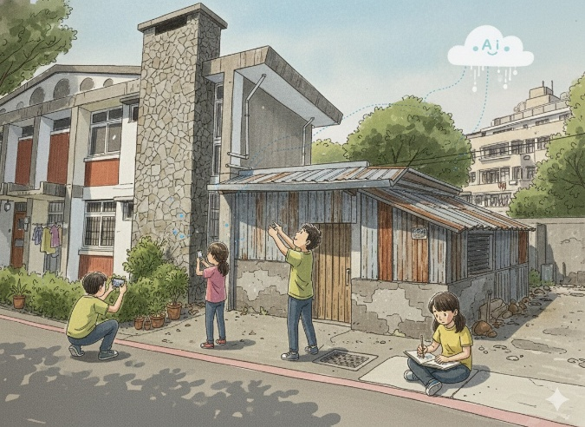 | 學生作品
 | 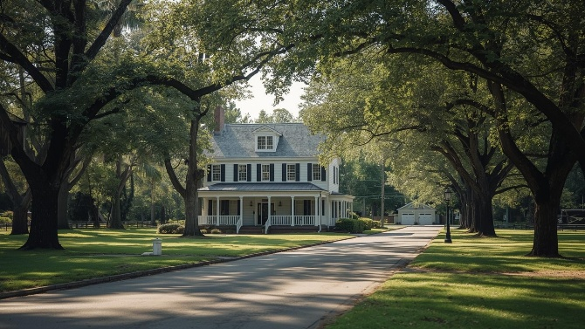 | 學生作品
 | 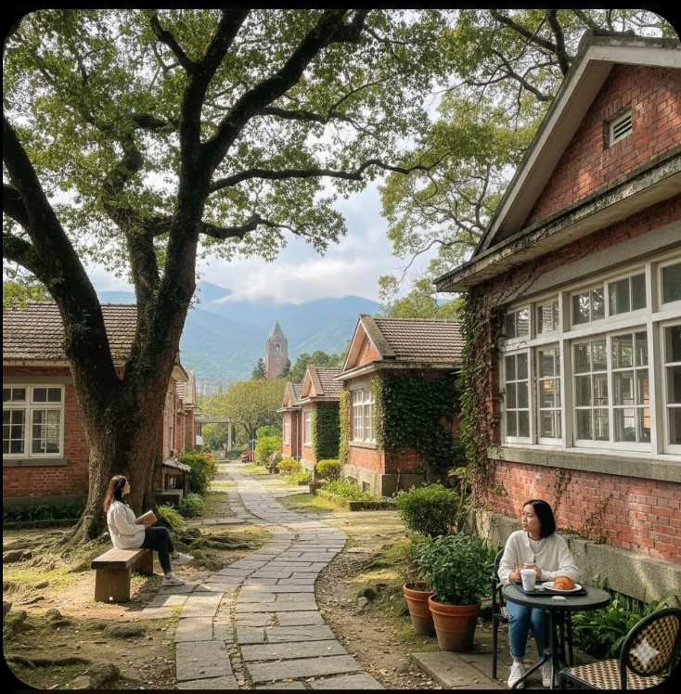 | 學生作品
備註：活動照片請附上原始照片一併回傳
附件檔案 | 附件檔案名稱  (請用英數檔名) | 附件名稱

